Приложение №1
к аукционной документации
Извещение

о проведении 27.03.2024 электронного аукциона № 1 на право заключения договоров на установку и эксплуатацию рекламных конструкций на земельных участках, которые находятся в муниципальной собственности или государственная собственность на которые не разграничена, на территории муниципального образования «Приволжский муниципальный район Астраханской области» на электронной площадке по адресу: https://catalog.lot-online.ru/
«Российский аукционный дом» и в сети «Интернет».

№ п/п | Наименование | Содержание
1 | Наименование организатора аукциона | Управление муниципального имущества администрации муниципального образования «Приволжский муниципальный район Астраханской области»
 | Местонахождение и почтовый адрес организатора аукциона | 416450, Астраханская область, Приволжский район, с. Началово, ул. Ленина, 48.
 | Адрес электронной почты организатора аукциона | komitet30@bk.ru
 | Ф.И.О. лица, ответственного за организацию аукциона | Начальник управления муниципального имущества администрации муниципального образования «Приволжский муниципальный район Астраханской области»- Емельянова Екатерина Юрьевна
 | Номер контактного телефона | (8512) 40-69-87, 40-61-04.
2 | Источник публикации информации об аукционе | torgi.gov.ru
3 | Форма проведения аукциона | Открытый аукцион в электронной форме
4 | Дата и время проведения аукциона | 27.03.2024г., 10 часов 00 минут по местному времени  (09 часов 00 минут по московскому времени)
5 | Место проведения аукциона | Электронная площадка Российский аукционный дом (универсальная торговая платформа) – https://catalog.lot-online.ru/
6 | Предмет аукциона | Право заключения договоров на установку и эксплуатацию рекламных конструкций на территории муниципального образования «Приволжский муниципальный район Астраханской области» сроком на 5 лет.  Лот № 1 (№ 1 в схеме размещения рекламных конструкций)  Рекламный щит (билборд) расположенный по адресу:  Астраханская область, Приволжский район, с. Началово, ул. Ленина, 12 А.  Количество сторон: 2  Общая площадь информационного поля: 36=18/18 кв. м.  Лот № 2 (№ 2 в схеме размещения рекламных конструкций)  Рекламный щит (билборд) расположенный по адресу:  Астраханская область, Приволжский район, с. Началово, ул. Астраханская 16 А.  Количество сторон: 2  Общая площадь информационного поля: 36=18/18 кв. м.  Лот № 3 (№ 3 в схеме размещения рекламных конструкций)  Рекламный щит (билборд) расположенный по адресу:  Астраханская область, Приволжский район, с. Три Протока, ул. Ленина,94.  Количество сторон: 2  Общая площадь информационного поля: 36=18/18 кв. м.  Лот № 4 (№ 4 в схеме размещения рекламных конструкций)  Рекламный щит (билборд) расположенный по адресу:  Астраханская область, Приволжский район, с. Карагали, ул. Зеленая, 22 «Д».  Количество сторон: 2  Общая площадь информационного поля: 36=18/18 кв. м.  Лот № 5 (№ 5 в схеме размещения рекламных конструкций)  Рекламный щит (билборд) расположенный по адресу:  Астраханская область, Приволжский район, с. Карагали, ул. Камызякская, 23 «а».  Количество сторон: 2  Общая площадь информационного поля: 36=18/18 кв. м.  Лот № 6 (№ 6 в схеме размещения рекламных конструкций)  Рекламный щит (билборд) расположенный по адресу:  Астраханская область, Приволжский район, с. Карагали, ул. Камызякская, 3 «а».  Количество сторон: 2  Общая площадь информационного поля: 36=18/18 кв. м.  Лот № 7 (№ 7 в схеме размещения рекламных конструкций)  Рекламный щит (билборд) расположенный по адресу:  Астраханская область, Приволжский район, с. Кулаковка, ул. Лесная,4.  Количество сторон: 2  Общая площадь информационного поля: 36=18/18 кв. м.  Лот № 8 (№ 8 в схеме размещения рекламных конструкций)  Рекламный щит (билборд) расположенный по адресу:  Астраханская область, Приволжский район, с. Кулаковка, ул. Рождественского, 27 «б».  Количество сторон: 2  Общая площадь информационного поля: 36=18/18 кв. м.  Лот № 9 (№ 9 в схеме размещения рекламных конструкций)  Рекламный щит (билборд) расположенный по адресу:  Астраханская область, Приволжский район, с. Растопуловка (кольцо)  Количество сторон: 3  Общая площадь информационного поля: 54=18/18/18 кв. м.
7 | Дата и время начала приема заявок на участие в аукционе | 23.02.2024г., 09 часов 00 минут по местному времени  (08 часов 00 минут по московскому времени)
8 | Дата и время окончания срока подачи заявок на участие в аукционе | 25.03.2024г., 17 часов 00 минут по местному времени  (16 часов 00 минут по московскому времени)  Для подачи заявки на участие в аукционе заявитель должен быть зарегистрирован на электронной площадке «Российский аукционный дом» – https://catalog.lot-online.ru/  Заявитель вправе подать лишь одну заявку на участие в аукционе в отношении предмета аукциона (лота)
9 | Начальная (минимальная) цена предмета аукциона | Лот №1- 57400,00 (Пятьдесят семь тысяч четыреста рублей)  Лот №2- 57400,00 (Пятьдесят семь тысяч четыреста рублей)  Лот №3- 49800,00 (Сорок девять тысяч восемьсот рублей)  Лот №4- 72600,00 (Семьдесят две тысячи шестьсот рублей)  Лот №5- 72600,00 (Семьдесят две тысячи шестьсот рублей)  Лот №6- 72600,00 (Семьдесят две тысячи шестьсот рублей)  Лот №7- 49800,00 (Сорок девять тысяч восемьсот рублей)  Лот №8- 72600,00 (Семьдесят две тысячи шестьсот рублей)  Лот №9- 99300,00 (Девяносто девять тысяч триста рублей)
10 | Размер обеспечения заявки на участие в аукционе | 100 % от начальной (минимальной) цены лота  Лот №1- 57400,00 (Пятьдесят семь тысяч четыреста рублей)  Лот №2- 57400,00 (Пятьдесят семь тысяч четыреста рублей)  Лот №3- 49800,00 (Сорок девять тысяч восемьсот рублей)  Лот №4- 72600,00 (Семьдесят две тысячи шестьсот рублей)  Лот №5- 72600,00 (Семьдесят две тысячи шестьсот рублей)  Лот №6- 72600,00 (Семьдесят две тысячи шестьсот рублей)  Лот №7- 49800,00 (Сорок девять тысяч восемьсот рублей)  Лот №8- 72600,00 (Семьдесят две тысячи шестьсот рублей)  Лот №9- 99300,00 (Девяносто девять тысяч триста рублей)
11 | Перечень документов к заявлению на участие в аукционе | 1. Сведения и документы о заявителе, подавшем такую заявку:  1) фирменное наименование (наименование), сведения об организационно-правовой форме, о месте нахождения, почтовый адрес (для юридического лица), фамилия, имя, отчество, паспортные данные, сведения о месте жительства (для физического лица), номер контактного телефона;  2) полученную не ранее чем за шесть месяцев до даты размещения на официальном сайте торгов извещения о проведении аукциона выписку из единого государственного реестра юридических лиц или нотариально заверенную копию такой выписки (для юридических лиц), полученную не ранее чем за шесть месяцев до даты размещения на официальном сайте торгов извещения о проведении аукциона выписку из единого государственного реестра индивидуальных предпринимателей или нотариально заверенную копию такой выписки (для индивидуальных предпринимателей), копии документов, удостоверяющих личность (для иных физических лиц), надлежащим образом заверенный перевод на русский язык документов о государственной регистрации юридического лица или физического лица в качестве индивидуального предпринимателя в соответствии с законодательством соответствующего государства (для иностранных лиц), полученные не ранее чем за шесть месяцев до даты размещения на официальном сайте торгов извещения о проведении аукциона;  3) документ, подтверждающий полномочия лица на осуществление действий от имени заявителя - юридического лица (копия решения о назначении или об избрании либо приказа о назначении физического лица на должность, в соответствии с которым такое физическое лицо обладает правом действовать от имени заявителя без доверенности (далее - руководитель). В случае если от имени заявителя действует иное лицо, заявка на участие в конкурсе должна содержать также доверенность на осуществление действий от имени заявителя, заверенную печатью заявителя (при наличии печати) и подписанную руководителем заявителя (для юридических лиц) или уполномоченным этим руководителем лицом, либо нотариально заверенную копию такой доверенности. В случае если указанная доверенность подписана лицом, уполномоченным руководителем заявителя, заявка на участие в аукционе должна содержать также документ, подтверждающий полномочия такого лица;  4) копии учредительных документов заявителя (для юридических лиц);  5) решение об одобрении или о совершении крупной сделки либо копия такого решения в случае, если требование о необходимости наличия такого решения для совершения крупной сделки установлено законодательством Российской Федерации, учредительными документами юридического лица и если для заявителя заключение договора, внесение задатка или обеспечение исполнения договора являются крупной сделкой;  6) заявление об отсутствии решения о ликвидации заявителя - юридического лица, об отсутствии решения арбитражного суда о признании заявителя - юридического лица, индивидуального предпринимателя банкротом и об открытии конкурсного производства, об отсутствии решения о приостановлении деятельности заявителя в порядке, предусмотренном Кодексом Российской Федерации об административных правонарушениях.
12 | Шаг аукциона | 5 (пять) процентов от начальной (минимальной) цены лота  Лот №1- 2870 (две тысячи восемьсот семьдесят рублей.)  Лот №2- 2870 (две тысячи восемьсот семьдесят рублей.)  Лот №3-2490 (две тысячи четыреста девяносто рублей.)  Лот №4-3630 (три тысячи шестьсот тридцать рублей.)  Лот №5-3630 (три тысячи шестьсот тридцать рублей.)  Лот №6-3630 (три тысячи шестьсот тридцать рублей.)  Лот №7-2490 (две тысячи четыреста девяносто рублей.)  Лот №8-3630 (три тысячи шестьсот тридцать рублей.)  Лот №9-4965 (четыре тысячи девятьсот шестьдесят пять рублей.)
13 | Срок заключения договора и порядок оплаты | Организатор аукциона в течении пяти рабочих дней со дня  размещения протокола на электронной площадке готовит проекты  договоров. Победитель аукциона в течении 10 рабочих дней  предоставляет подписанные договоры организатору в двух  экземплярах.  Оплата производится ежеквартально до 10 числа начального  месяца календарного квартала.
14 | Информация об условиях, ограничивающих либо обременяющих победителя аукциона | Победитель аукциона самостоятельно:  -в установленном порядке получает разрешение на установку и эксплуатацию рекламной конструкции;  -решает вопрос о подключении рекламных конструкций к электрическим сетям или автономному источнику электропитания для обеспечения подсветки информационных полей в вечернее и ночное время суток;  - получает разрешение на производство работ, связанных  со вскрытием асфальтобетонного покрытия и проведением  земляных работ в порядке, предусмотренном  администрацией муниципального образования «Приволжский муниципальный район Астраханской области»;  - производит работы по установке рекламной конструкции  после получения разрешительных документов.  - соблюдает охранные зоны инженерных сетей при установке рекламной конструкции.

Аукцион проводится по 9 (девяти) лотам.

ЛОТ № 1

Адрес места установки рекламной конструкции | Астраханская область, Приволжский район, с. Началово, ул. Ленина, 12 А,  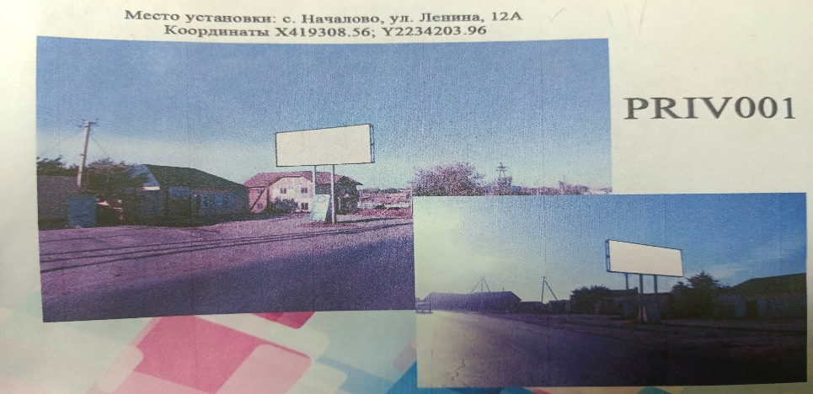
Тип рекламной конструкции | отдельностоящая
Вид рекламной конструкции | билборд
Количество рекламных сторон | 2
Общая площадь информационного поля рекламной конструкции | 18
Начальная (минимальная) цена предмета аукциона (рублей) | 57400,00
Размер обеспечения заявки на участие в аукционе (задаток) | 57400,00
Особые условия | 1. При установке рекламной конструкции соблюдать охранные зоны инженерных сетей.  2.Установку рекламной конструкции осуществлять с представителями ПАО «Ростелеком», АО «Газпром газораспределение» в Астраханской области.

ЛОТ № 2

Адрес места установки рекламной конструкции, | Астраханская область, Приволжский район, с. Началово, ул. Астраханская,16 А.  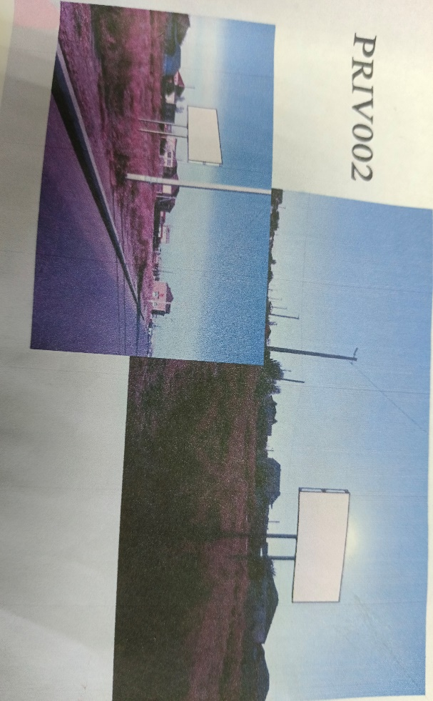
Тип рекламной конструкции | отдельностоящая
Вид рекламной конструкции | билборд
Количество рекламных сторон | 2
Общая площадь информационного поля рекламной конструкции | 18
Начальная (минимальная) цена предмета аукциона (рублей) | 57400,00
Размер обеспечения заявки на участие в аукционе (задаток) | 574000,00
Особые условия | 1. При установке рекламной конструкции соблюдать охранные зоны инженерных сетей.  2.Установку рекламной конструкции осуществлять с представителями ПАО «Ростелеком», АО «Газпром газораспределение» в Астраханской области.
ЛОТ № 3

Адрес места установки рекламной конструкции, | Астраханская область, Приволжский район, с. Три Протока, ул. Ленина,94.  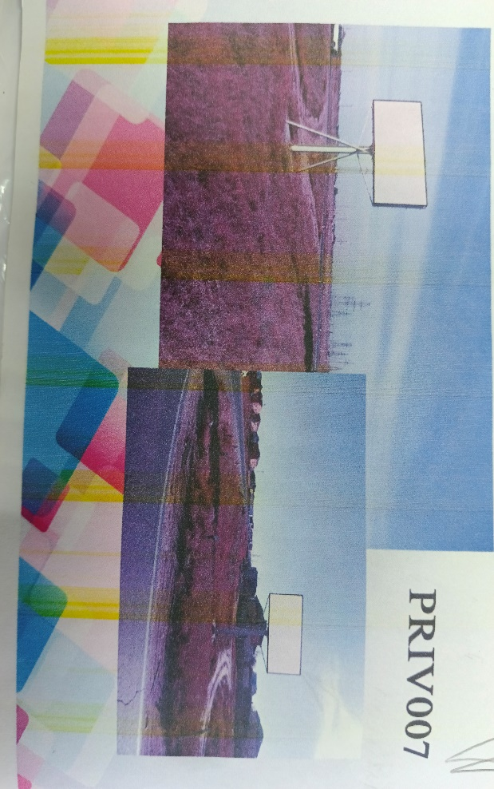
Тип рекламной конструкции | отдельностоящая
Вид рекламной конструкции | билборд
Количество рекламных сторон | 2
Общая площадь информационного поля рекламной конструкции | 36
Начальная (минимальная) цена предмета аукциона (рублей) | 49800,00
Размер обеспечения заявки на участие в аукционе (задаток) | 49800,00
Особые условия | 1. При установке рекламной конструкции соблюдать охранные зоны инженерных сетей.  2.Установку рекламной конструкции осуществлять с представителями ПАО «Ростелеком», АО «Газпром газораспределение» в Астраханской области.

ЛОТ №4
Адрес места установки рекламной конструкции, | Астраханская область, Приволжский район, с. Карагали, ул. Зеленая 22 «Д».
Тип рекламной конструкции | отдельностоящая
Вид рекламной конструкции | билборд
Количество рекламных сторон | 2
Общая площадь информационного поля рекламной конструкции | 18
Начальная (минимальная) цена предмета аукциона (рублей) | 72600,00
Размер обеспечения заявки на участие в аукционе (задаток) | 72600,00
Особые условия | 1. При установке рекламной конструкции соблюдать охранные зоны инженерных сетей.  2.Установку рекламной конструкции осуществлять с представителями ПАО «Ростелеком», АО «Газпром газораспределение» в Астраханской области.

ЛОТ №5
Адрес места установки рекламной конструкции, | Астраханская область, Приволжский район, с. Карагали, ул. Камызякская, 23 «а».  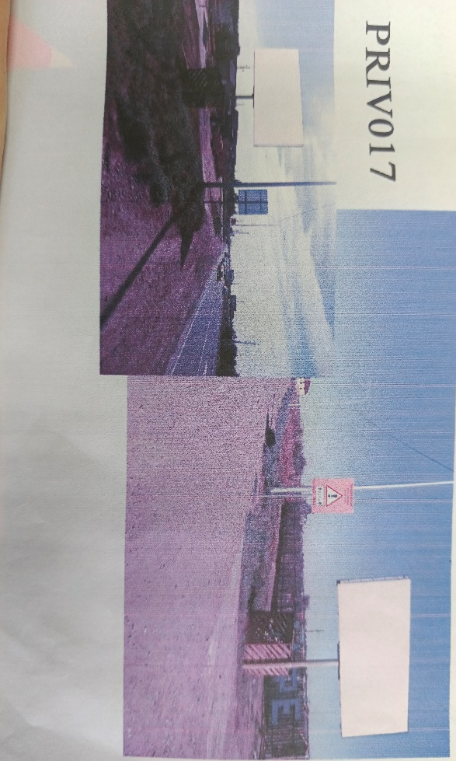
Тип рекламной конструкции | отдельностоящая
Вид рекламной конструкции | билборд
Количество рекламных сторон | 2
Общая площадь информационного поля рекламной конструкции | 18
Начальная (минимальная) цена предмета аукциона (рублей) | 72600,00
Размер обеспечения заявки на участие в аукционе (задаток) | 72600,00
Особые условия | 1. При установке рекламной конструкции соблюдать охранные зоны инженерных сетей.  2.Установку рекламной конструкции осуществлять с представителями ПАО «Ростелеком», АО «Газпром газораспределение» в Астраханской области.

ЛОТ №6
Адрес места установки рекламной конструкции, | Астраханская область, Приволжский район, с. Карагали, ул. Камызякская, 3 «а».  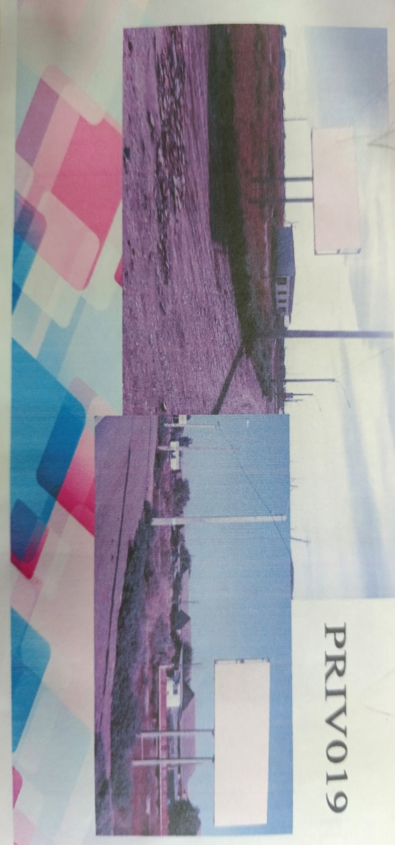
Тип рекламной конструкции | отдельностоящая
Вид рекламной конструкции | билборд
Количество рекламных сторон | 2
Общая площадь информационного поля рекламной конструкции | 18
Начальная (минимальная) цена предмета аукциона (рублей) | 72600,00
Размер обеспечения заявки на участие в аукционе (задаток) | 72600,00
Особые условия | 1. При установке рекламной конструкции соблюдать охранные зоны инженерных сетей.  2.Установку рекламной конструкции осуществлять с представителями ПАО «Ростелеком», АО «Газпром газораспределение» в Астраханской области.

ЛОТ №7
Адрес места установки рекламной конструкции, | Астраханская область, Приволжский район, с. Кулаковка, ул. Лесная, 4.  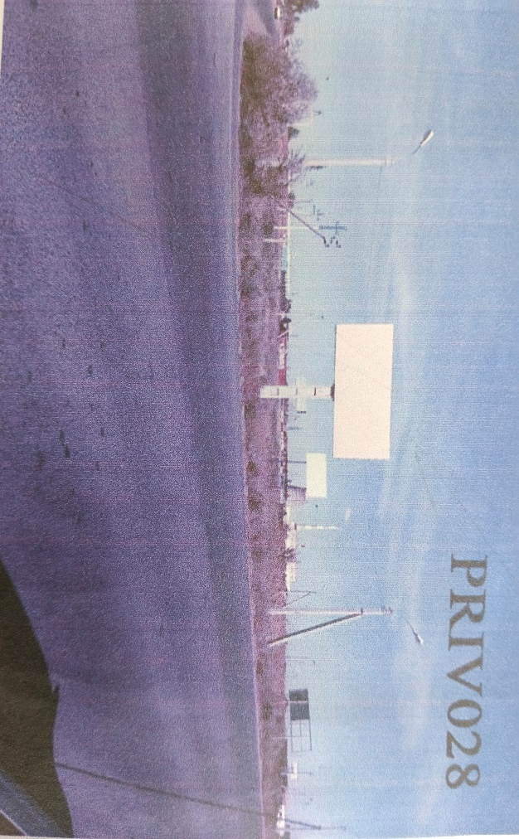
Тип рекламной конструкции | отдельностоящая
Вид рекламной конструкции | билборд
Количество рекламных сторон | 2
Общая площадь информационного поля рекламной конструкции | 18
Начальная (минимальная) цена предмета аукциона (рублей) | 49800,00
Размер обеспечения заявки на участие в аукционе (задаток) | 49800,00
Особые условия | 1. При установке рекламной конструкции соблюдать охранные зоны инженерных сетей.  2.Установку рекламной конструкции осуществлять с представителями ПАО «Ростелеком», АО «Газпром газораспределение» в Астраханской области.

ЛОТ №8
Адрес места установки рекламной конструкции, | Астраханская область, Приволжский район, с. Кулаковка, ул. Рождественского, 27 «б».  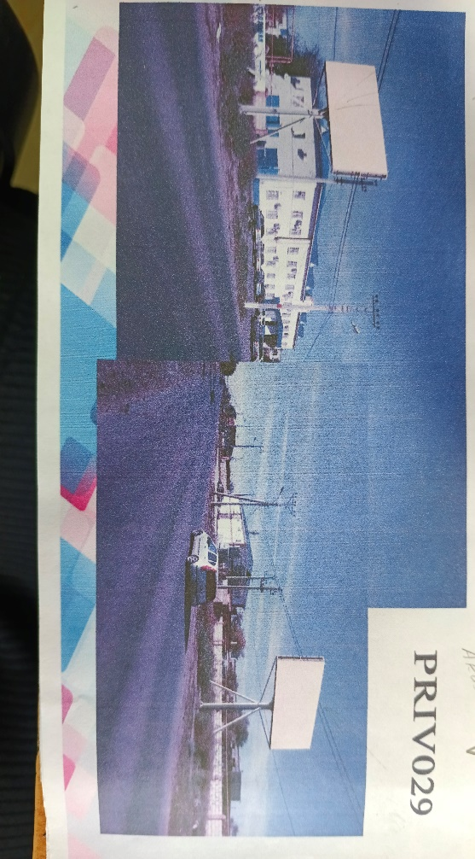
Тип рекламной конструкции | отдельностоящая
Вид рекламной конструкции | билборд
Количество рекламных сторон | 2
Общая площадь информационного поля рекламной конструкции | 18
Начальная (минимальная) цена предмета аукциона (рублей) | 72600,00
Размер обеспечения заявки на участие в аукционе (задаток) | 72600,00
Особые условия | 1. При установке рекламной конструкции соблюдать охранные зоны инженерных сетей.  2.Установку рекламной конструкции осуществлять с представителями ПАО «Ростелеком», АО «Газпром газораспределение» в Астраханской области.

ЛОТ №9
Адрес места установки рекламной конструкции, | Астраханская область, Приволжский район, с. Растопуловка, (кольцо).  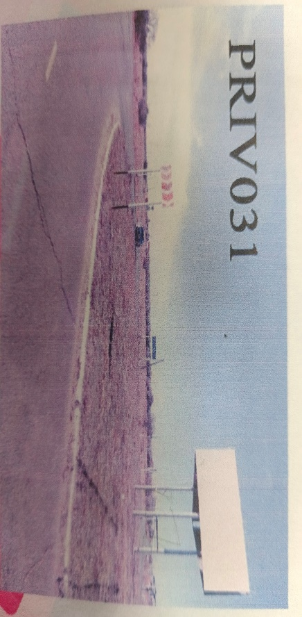  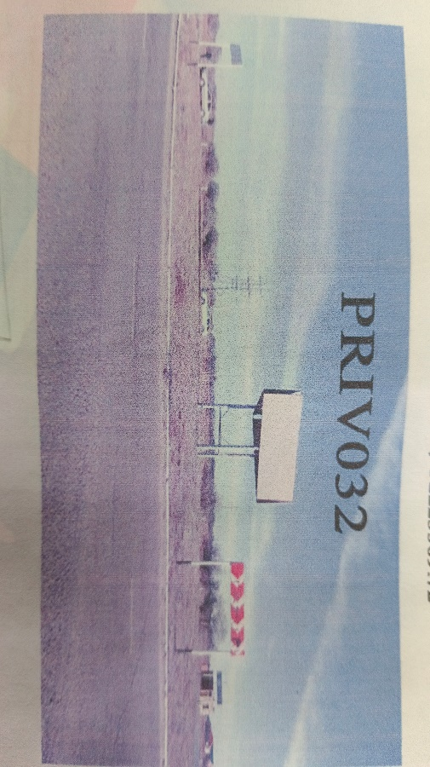  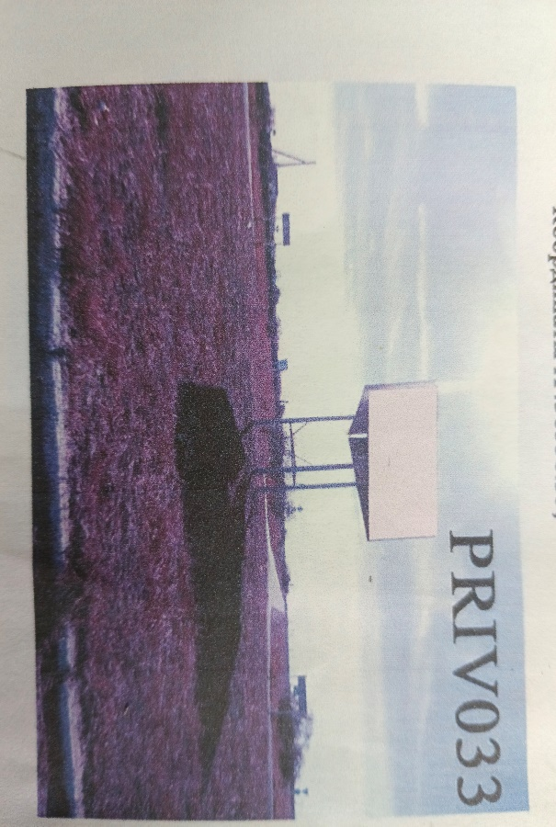
Тип рекламной конструкции | отдельностоящая
Вид рекламной конструкции | билборд
Количество рекламных сторон | 2
Общая площадь информационного поля рекламной конструкции | 54
Начальная (минимальная) цена предмета аукциона (рублей) | 99300,00
Размер обеспечения заявки на участие в аукционе (задаток) | 99300,00
Особые условия | 1. При установке рекламной конструкции соблюдать охранные зоны инженерных сетей.  2.Установку рекламной конструкции осуществлять с представителями ПАО «Ростелеком», АО «Газпром газораспределение» в Астраханской области.

